**平成29年度 景観園芸演習発表会の開催について（お知らせ）**

兵庫県立大学大学院「緑環境景観マネジメント研究科専門職学位課程」及び兵庫県立淡路景観園芸学校「まちづくりガーデナーコース」において、学生自らがテーマ設定を行い研究、プロジェクト、作品制作に取り組んだその成果を発表します。

それらの成果は、これからの兵庫県における自然と共生した地域づくりに大いに貢献していくことが期待される内容であることから、その成果を広く県民のみなさんに知っていただくとともに、活用いただくきっかけづくりを目的として、下記により「平成29年度 景観園芸演習発表会」（一般公開・参加申込み不要・入場無料）を開催しますのでお知らせします。

記

１　日　時　　平成３０年２月１３日（火）１０：２０～１６：００

２　場　所　　淡路市野島常盤９５４－２

　　　　　　　兵庫県立大学　淡路緑景観キャンパス

（県立淡路景観園芸学校　多目的ホール）

３　プログラム　　別紙のとおり（予定の学生がすべて発表する場合のものです）

* 発表は全１５題を予定しています。領域毎に、活用デザイン領域「５題」、施策マネジメント領域「５題」、保全管理領域「３題」、まちづくりガーデナーコース「２題」の順に発表の予定です。

（関心分野の領域のみの聴講も可能です。）

* 発表は、題目毎に１２分、その後に質疑の時間としていますので、会場からの質疑を歓迎します。

なお、発表は事前の学内審査をパスした者のみが行いますので、プログラム変更の場合があります。

４　その他

（１）当日は要旨集を配布予定です。

（２）岩屋ポート（淡路ＩＣ）⇔　学校間のシャトルバスを運行します。（別紙ダイヤ表参照）

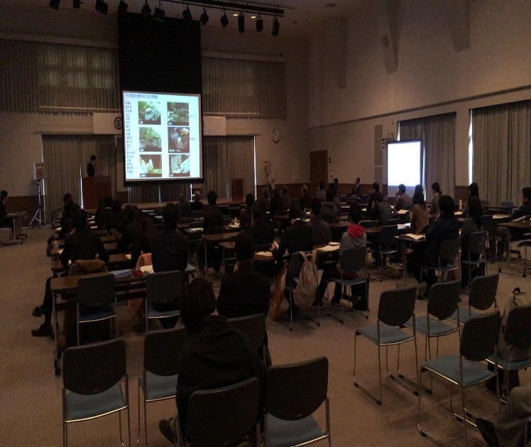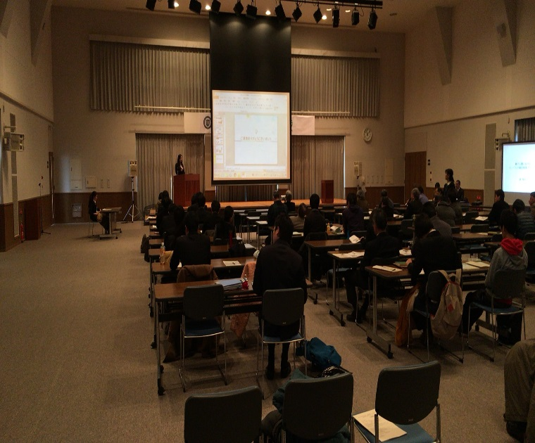

|  |  |  |  |  |  |
| --- | --- | --- | --- | --- | --- |
| 兵庫県立淡路景観園芸学校シャトルバス時刻表 | | | | | |
| 平成３０年２月１３日（火） | | | | | |
| 岩屋 | 淡路IC | 学校 | 学校 | 淡路IC | 岩屋 |
| ﾎﾟｰﾄ | ＊通過 |  |  | ＊通過 | ﾎﾟｰﾄ |
| 発 | 目途 | 着 | 発 | 目途 | 着 |
|  |  |  |  |  |  |
| 8:10 | (8:15) | 8:25 |  |  |  |
|  |  |  | 8:25 | (8:35) | 8:40 |
| 8:45 | (8:50) | 9:00 |  |  |  |
|  |  |  | 9:20 | (9:30) | 9:35 |
| 10:00 | (10:05) | 10:15 |  |  |  |
|  |  |  | 10:20 | (10:30) | 10:35 |
| 10:40 | (10:50) | 10:55 |  |  |  |
|  |  |  | 11:30 | (11:40) | 11:45 |
| 11:50 | (11:55) | 12:05 |  |  |  |
|  |  |  | 12:20 | (12:30) | 12:35 |
| 12:40 | (12:45) | 12:55 |  |  |  |
|  |  |  | 13:40 | (13:50) | 13:55 |
| 14:00 | (14:05) | 14:15 |  |  |  |
|  |  |  | 14:55 | (15:05) | 15:10 |
| 15:20 | (15:25) | 15:35 |  |  |  |
|  |  |  | 16:25 | (16:35) | 16:40 |
| 17:10 | (17:15) | 17:25 |  |  |  |
|  |  |  | 17:35 | (17:45) | 17:50 |
| 18:00 | (18:05) | 18:15 |  |  |  |
|  |  |  | 18:35 | (18:45) | 18:50 |
| 19:00 | (19:05) | 19:15 |  |  |  |
|  |  |  | 19:35 | (19:45) | 19:50 |
| 19:55 | (20:00) | 20:10 |  |  |  |
|  |  |  |  |  |  |

※朱書きは増便分